Archivní číslo vzorku | 10319
Odběrové číslo vzorku | KŠ 1
Pořadové číslo karty vzorku v databázi | 1316
Místo | Olomouc, Vědecká knihovna
Objekt | Kniha SERMONES QUADRAGESIMALES z roku 1502, res. Šimunová
Místo odběru popis | Vzorek Identifik. číslo vzorku Místo odběru Stručný popis Povrchová úprava Analýza  KŠ 1 10319 horní záložka ne usňový pokryv OM  KŠ 2 10320 organismus šití ne nit OM  „stáčecí“ test  KŠ 3 10321 kapitálek ne nit OM  „stáčecí“ test  KŠ 4 10322 knižní blok ne papír OM
Místo odběru foto | 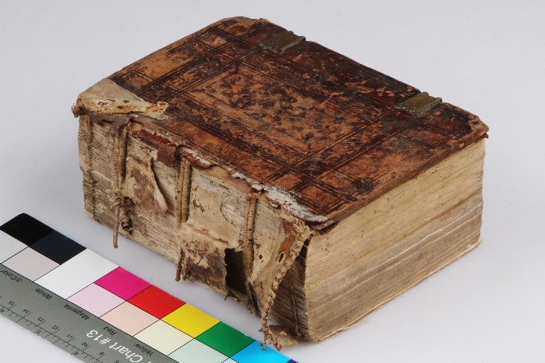
Typ díla | Kniha
Typ podložky (v případě vzorků povrchových úprav / barevných vrstev) | Papír
Datace objektu | 1502
Zpracovatel analýzy | Hurtová Alena
Datum zpracování zprávy k analýze | 6. 5. 2021
Číslo příslušné zprávy v databázi zpráv | 2021_19

Výsledky analýzy

Vzorek č. KŠ1/10319

usňový pokryv

Lokalizace: horní záložka

Detail místa odběru vzorku a detail vzorku

Místo odběru (fotografie Kristína Šimunová) a makrosnímek vzorku KŠ1/10319. Fotografováno na stereomikroskopu SMZ800 (Nikon), bílé dopadající světlo, zvětšení na mikroskopu 30x

Důkaz přítomnosti tříslovin - optická mikroskopie

Makrosnímek vzorku KŠ1/10319 po reakci s roztokem chloridu železitého (vlevo) a makrosnímek standardu (vpravo). Fotografováno na stereomikroskopu SMZ800 (Nikon), bílé dopadající světlo, zvětšení na mikroskopu 10x.

Vyhodnocení
Hnědá vlákna usně po aplikaci chloridu železitého ztmavla. Vzorek obsahuje třísloviny, jedná se tedy pravděpodobně o třísločiněnou useň.

Shrnutí výsledků průzkumu, vyhodnocení
Vzorek usně 1.KŠ/10319 obsahoval třísloviny, jedná se tedy o třísločiněnou useň.
Vzorky nití 2.KŠ/10320 a 3.KŠ/10321 tvoří lýková vlákna.
U vzorku 3.KŠ/10321 se pravděpodobně jedná o len, u vzorku 2.KŠ/10320 se nepodařilo typ vláken přesněji určit.
Vlákna vzorku papíroviny 4.KŠ/10322 tvoří hadrovina, pravděpodobně z lýkových vláken.

Fotodokumentace analýzy

